广州市轨道交通十一号线视频制作总结报告
上海市盛图遥感工程技术有限公司 葛美玲
本次视频制作所使用到的软件主要有：Corel Video Studio Pro X5（会声会影）、After Effects、Corel Draw、Adobe Flash等，会声会影是简单好学、又适合视频剪辑的软件，所以使用它来做视频剪辑、合并的工作；AE功能强大，但是不适合剪辑视频，所以用它来对视频进行调色和去雾；Corel Draw适合矢量图形的编辑，用它对站点地形图进行简化和透视叠加；Adobe Flash矢量动画制作工具，用它来制作运动的路线。具体操作过程如下：
1、视频剪辑初期准备工作。拿到广州航拍原始视频以后，仔细查看，熟悉视频，了解视频质量。并且，通过使用Google Earth，协助辨识视频上11号线路的走向。首先发现视频的雾霾比较大，色彩对比度不高。于是决定采用After Effects对其进行去雾处理和色彩增强，得到清晰度比较高的视频。同时，对重点站也做去雾处理工作。
2、使用AutoCAD对32个站点的地形图进行处理，去掉不需要的文字、细节等，留下主要的站点框架以及线路走向。导出成位图文件（WMF格式），以便在Corel Draw中打开，作进一步的处理。
3、使用会声会影打开视频，播放到车站时，找到合适角度，停下，剪开视频并抓拍快照。得到各个站点的视频照片（JPG）。在Corel Draw中导入一个站点的基本轮廓图（WMF格式），使用Corel Draw的画笔工具，描出站点的主要轮廓及走向。之所以要重描站点，是因为WMF格式的线条颜色不好设置，只有重描以后才能对站点进行线条粗细和颜色的修改。然后，导入站点的视频照片，将站点的轮廓和视频照片进行叠加，调整到合适的位置，并添加透视效果，使得轮廓和视频影像的叠加更加逼真。完成以后，导出站点叠加照片以备用。
4、在会声会影中，将之前的叠加照片在各个站点剪开的地方加入，设置合适的时间区间。导出视频（MP4格式），并使用“格式工厂”，将其转成FLV格式以备用。
5、使用Flash软件制作运动的路线。将之前的视频导入Flash中，画出运动线路。导出运动线路（MOV格式）。
6、在会声会影合成视频和线路。将运动线路导入会声会影的工程文件中（是同一个工程文件），将路线放在覆叠轨上，并设置色度键，覆盖整个屏幕大小（1920*1080）。将视频中不需要的部分减掉，速度较慢的部分加快播放速度，做完这些调整以后，加上片头、片尾、站点名称、音乐、。导出视频（MP4格式），得到最终带有站点图、线路、文字说明、以及音乐的11号环线视频成果。
7、各个重点站的制作方法与环线的相似，车站合适位置也加上了地形图，并且在片头加上了遥感影像图，片尾加上了动画字幕。遥感影像图为叠加了站点地形图的遥感正射影像图，字幕的文字来源于《广州市轨道交通十一号线工程可行性研究报告》以及《重点站说明（改）》Word文档。
视频制作流程总结如下图所示：
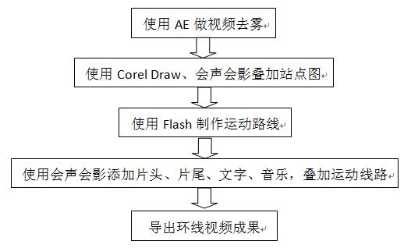
广州市轨道交通11号线视频制作流程图

